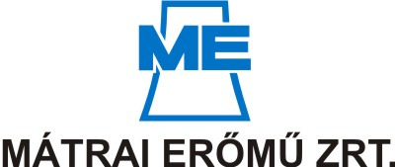
CENTRALA ENERGETICĂ MATRAI SA.

Prezentarea scurtă a Centralei Energetice Matrai SA

Centrala Energetică Matra SA, localizat în Visonta (judeţul Heves), reprezintă un pilon fundamental în sistemul energetic maghiar, având ca activitate principală producţia de energie electrică. Cu o capacitate de 950 MW Centrala Energetică Matrai SA devine cea mai mare centrală pe bază de cărbune din Ungaria. Extracţia lignitului necesar pentru producţia energiei electrice se face în minele private ale companiei prin tehnologii extractive. Producţia totală de energie electrică se ridică la 6 TWh, cantitate care reprezintă 16-17% din producţia totală de energie electrică din Ungaria.
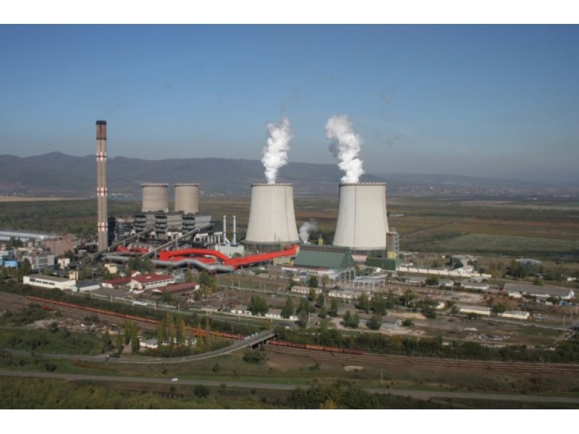
Zăcămintele de lignit de aproape 1 miliard de tone aflate în zona de Nord al Ungariei asigură necesarul unei dezvoltări continue a companiei în domeniul energetic.
Centrala Energetică Matrai SA a început investiţiile încă din 1965, bazându-se pe zăcămintele de lignit din zona comunei Visonta. Ca şi primele unităţi de centrală energetică s-au construit 2 instalaţii a câte 100 MW (cu numărul I şi II) şi 3 instalaţii a câte 200 MW (cu numărul III, IV şi V), care între 1986-1992 au fost recondiţionate. În cadrul acestor lucrări de recondiţionare la cele 3 instalaţii a câte 200 MW au fost schimbate şi recondiţionate echipamentele majore dar şi cele auxiliare; au fost montate cazane de abur cu pereţi cu membrană şi filtre electronice nemţeşti, marca LURGI, respectiv s-a realizat şi modernizarea tehnologiei de control. În cadrul acestor lucrări de recondiţionare au fost modernizate şi o parte a turbinelor de abur, a generatoarelor, a transformatoarelor, a sistemelor de răcire şi de transport.
Considerând cantitatea serioasă a zăcămintelor de lignit compania a derulat un şir de lucrări de modernizare privind mărirea capacităţii şi a duratei de viaţă a instalaţiilor între 1998-2000 la instalaţiile de 200 MW; iar în acelaşi timp au realizat şi investiţii privind protecţia mediului prin construirea unui sistem de neutralizare a sulfului din fumul eliberat şi de îmbunătăţire a metodelor de extracţie a lignitului. Mulţumind stării tehnice bune a celor 3 instalaţii a câte 200 MW cu ajutorul unor lucrări de reînnoire (lucrări retrofit) a fost posibil creşterea duratei de viaţă şi a capacităţii brute ale acestora.
Compania a finalizat şirul lucrărilor retrofit în anul 2003, lucrări în cadrul cărora şi cele 2 instalaţii a câte 100 MW au fost conectate la sistemul de neutralizare a sulfului din fumul eliberat.
Capacitatea centralei energetice s-a mărit în anul 2007 cu 2 turbine de gaz frontale ale căror căldură recuperată prin arderea deşeurilor se utilizează de cazanele de cărbune.
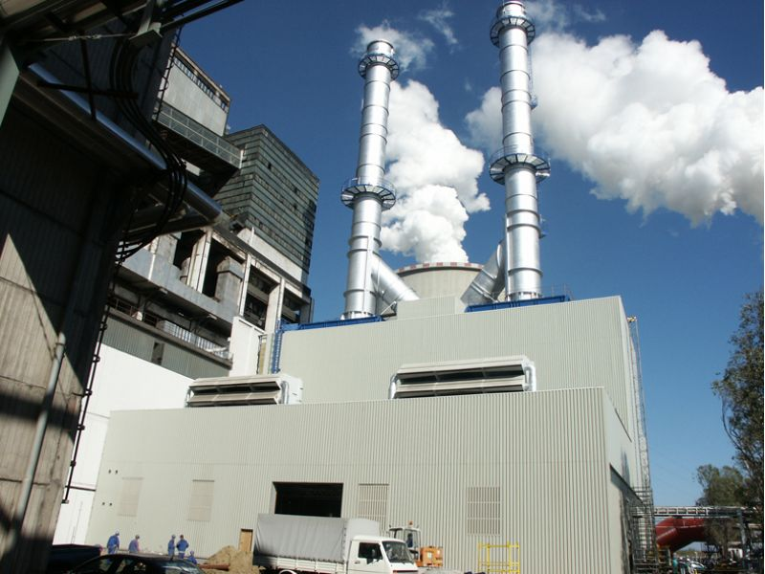

Mulţumind proiectelor de modernizare asităzi centrala dispune de 2 instalaţii a câte 100 MW, o instalaţie de 220 MW şi două instalaţii a câte 232 MW pe lignit, respectiv de 2 instalaţii a câte 33 MW pe gaz; şi nu în ultimul rând toate instalaţiile pe cărbune dispun de sistem de neutralizare a sulfului din fumul eliberat.
Lângă Centrala Energetică Matrai s-a întemeiat un parc industrial, în cadrul căruia funcţionează şi o fabrică de rigips care utilizează cu succes produsele secundare ale centralei. Acest parc industrial găzduieşte şi o fabrică de biodisel, care utilizează atât energie termică cât şi energie electrică produse de centrală; iar compania noastră beneficiază de bio masa rezultată. Compania noastră reuşeşte să valorifice cu succes produsele secundare cum ar fi spuza şi gipsul, care sunt comercializate către fabricile de ciment şi de rigips.
Minele
Compania dirijează activitatea a 2 cariere de cărbune, una în vecinătatea centralei energetice la Visonta unde extracţia de cărbune inferior s-a început în 1964, cealaltă în Bükkábrány unde lucrările de extracţiei au pornit în 1985.
Aceste cariere de cărbune conţin zăcăminte de sute de milioane de tone, producţia totală anuală ajungând la 8,5 milioane de tone.
Compania noastră vă oferă lignit cu provenienţâ din cariera de la Bükkábrány, deoarece:
- geografic este situat mai aproape,
- există infrastructură feroviară pentru transport.

Produsul poate fi încărcat în orice tip de vagon cu încărcare superioară (de ex. : Eas, FALLS), trenul putând fi compus din 25-30 vagoane în funcţie de tipul acestora.
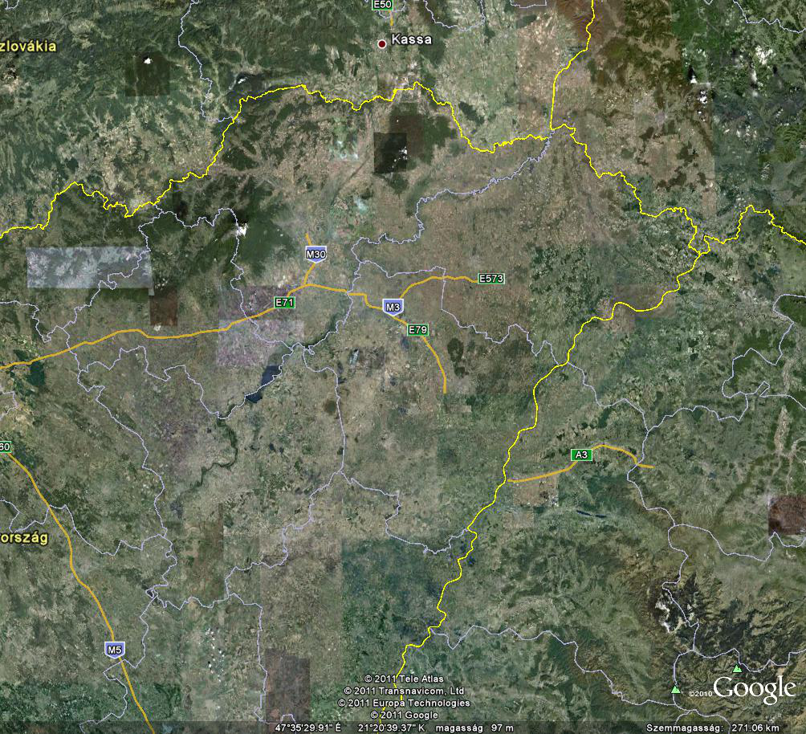

Lignitul oferit de noi s-a produs în era pliocenului, aproximativ cu 5-8 milioane de ani în urmă.
Produsele oferite au următoarele caracteristici calitative:

- Umiditate W 47 %
- Volatilitate Vr 21 %
- Cantitate spuză Ar 21 %
- Valoare calorică kJ/kg Qr 8.000 kJ\kg
1.910 kcal\kg
- Dimensiuni particule (>95%) 0-70 mm

Caracteristicile calitative minimale pentru un transport:

- Umiditate W max. 55 %
- Volatilitate Vr max. 30 %
- Cantitate spuză Ar max. 32 %
- Valoare calorică kJ/kg Qr min. 6.900 kJl\kg - max. 9.500 kJ/kg
min. 1.648 kcal\kg - max. 2.269 kcal\kg
- Dimensiuni particule (>95%) 0-70 mm
În vederea onorării comenzilor avem nevoie de o perioadă scurtă de pregătire (a transporturilor), dar pentru iarna 2011-2012 vă putem pune la dispoziţie 30-40.000 tone/lună; bine înţeles suntem capabili de a onora şi comenzi mai voluminoase dar pentru aceasta avem nevoie de o perioadă mai lungă de pregătire. Respectiv ne angajăm şi la realizarea unor transporturi la termene prestabilite.
Comercializarea produselor la activ se fac cu condiţiile de livrare FCA Bükkábrány (Franco la cărăuş), sau DAF Biharkeresztes (Livrat la frontieră); în funcţie de preferinţele clientului putem organiza şi transportul în România până la uşa clientului.
Sperăm că am reuşit să vă stârnim interesul, şi în cel mai scurt timp veţi deveni partener al Centralei Energetice Matrai.

